Handreichung zum Arbeitsblatt

Mathematisches Gebiet: Platonische Körper
Zielgruppe: Gymnasium, Klasse 7

Vorgeschlagener Einsatzzeitraum:
Festigung und Vertiefung des Wissens zu platonischen Körpern
(Gymnasium: WP 3 „Platonische Körper“)

Vorausgesetzte Kenntnisse und Fähigkeiten: Die Schülerinnen und Schüler …
- kennen die Definition platonischer Körper sowie die Namen und Formen der fünf platonischen Körper.
- können den Unterschied zwischen platonischen und nicht platonischen Körpern zu beschreiben.
- können Körpernetze und Schrägbilder zeichnen.
- können die Größe der Innenwinkel in regelmäßigen Drei-, Vier- und Fünfecken berechnen oder messen.
- können regelmäßige Vielecke beschreiben.
- können Prismen und Pyramiden darstellen und Berechnungen bei diesen Körpern durchführen.

Inhalt:
Die vorliegende Stationsarbeit ist für eine 90-minütige Unterrichtsstunde konzipiert, mit dem Ziel des teilweise geleiteten, entdeckenden Lernens. Es steht die Einzelarbeit im Vordergrund, sodass die Lernenden ihr individuelles Lerntempo sowie die bearbeiteten Inhalte der einzelnen Wahlpflichtstationen selbst festlegen können. Dennoch sollen die Lernenden bestimmte Pflichtstationen in jedem Fall bearbeiten. Außerdem ist es den Lernenden gestattet, sich innerhalb der Stationen miteinander auszutauschen und zu unterstützen oder Lösungshinweise bei der Lehrperson zu erfragen.
Die drei Pflichtstationen beschäftigen sich inhaltlich mit dem Eulerschen Polyedersatz, dem Beweis dafür, dass es nur 5 platonische Körper gibt, sowie Platons Beschreibung platonischer Körper. Die weiteren fünf Wahlpflichtstationen befassen sich mit Dualkörpern, Fehlersuchaufgaben, Körpernetzen platonischer Körper, Regelmäßigkeiten bei (platonischen) Körpern sowie Überblickswissen zu den platonischen Körpern.
Dabei basieren die Aufgaben einerseits auf mathematischem Grundwissen aus Klasse 6, welches abgerufen und angewendet werden muss. Andererseits sollen die Aufgaben den Lernenden ermöglichen, heuristische Strategien zu entwickeln und ihr mathematisches Begriffsnetz zu erweitern und dieses durch Erkennen von Zusammenhängen zu vertiefen. Dies fördert letztlich die Ausprägung der mathematischen Kompetenzen der Lernenden. Durch die beschriebene Stationsarbeit kann ein offener und differenzierter Unterricht ermöglicht werden.
Mit Hilfe eines Laufzettels, den die Lernenden vor der Durchführung der Stationsarbeit erhalten, soll der Lernprozess jedes Einzelnen dokumentiert werden.

Zu erlernende Kenntnisse und Fähigkeiten: Die Schülerinnen und Schüler …
Pflichtstationen
- können die Variablen des Eulerschen Polyedersatzes erklären, diesen in Worte fassen und für die einzelnen platonischen Körper auf Korrektheit überprüfen.
- können erklären, warum es nur fünf platonische Körper gibt und den entsprechenden Beweis in die richtige Reihenfolge bringen.
- können die platonischen Körper nach der Vorstellung Platons grafisch darstellen.

Wahlpflicht
- können platonische Körper bzw. deren Dualkörper zeichnen und benennen.
- können Aussagen über platonische Körper auf deren Korrektheit überprüfen bzw. Fehler korrigieren.
- besitzen eine räumliche Vorstellung von zusammengefalteten Netzen platonischer Körper.
- können Quizfragen zum Grundlagenwissen über platonische Körper korrekt beantworten.
- können anhand von Skizzen Körper auf Regelmäßigkeiten (regelmäßige Flächen, deckungsgleiche Flächen, gleichförmige Ecken) überprüfen.

Materialbedarf:
1 Laufzettel pro Schüler
Pflichtstationen: je 1 Ausdruck pro Schüler
Wahlpflichtstationen: mehrere Ausdrucke pro Station je nach Klassenstärke

Laufzettel Stationsarbeit
Name: __________________________
 | Nr. | Name der Station | Was habe ich gelernt? | Was fiel mir schwer? | Was fiel mir leicht? | Status:
Pflichtstationen (P) | 1 | Eulerscher Polyedersatz
 | 2 | Wieso gibt es nur fünf regelmäßige Polyeder?
 | 3 | Platons Welt
Wahlstationen (WP) | 4 | Dualität
 | 5 | Schülerszenarien
 | 6 | Flächen färben
 | 7 | Wer wird Millionär?
 | 8 | Regelmäßigkeit prüfen

Status: angefangen nicht geschafft erledigt erledigt, kontrolliert und korrekt gelöst

Station 1 - Eulerscher Polyedersatz (P)
Aufgabe
- Ermittle weitere markante Größen der platonischen Körper und trage deine Ergebnisse in die vorgegebene Tabelle ein.
Platonische Körper | Flächen-form | Flächen-anzahl | Ecken-anzahl | Kanten-anzahl | Ecken-anzahl der Flächen-form | Flächen-/  Kanten-anzahl je Ecke
Tetraeder  Vierflächner | Dreieck | 4 |  |  |  | 3
Hexaeder  Sechsflächner | Quadrate | 6 |  |  |  | 3
Oktaeder  Achtflächner | Dreiecke | 8 |  |  |  | 4
Dodekaeder Zwölfflächner | Fünfecke | 12 |  |  |  | 3
Ikosaeder Zwanzigflächner | Dreiecke | 20 |  |  |  | 5

- Beschreibe die Zusammenhänge zwischen deinen gewonnenen Ergebnissen.

- Leonard Euler hat einen Zusammenhang zwischen der Eckenanzahl, Kantenanzahl und der Flächenanzahl erkannt. Er entwickelte eine allgemeingültige Formel
$$f+e =k+2$$
Definiere die einzelnen Variablen der Formel.

Prüfe diese Formel, indem du die jeweiligen Werte in die Formel einsetzt und berechnest. Vervollständige im Anschluss die Beschreibung, welche die Formel verbalisiert.

Tetraeder _________________
Hexaeder _________________
Oktaeder _________________
Dodekaeder _________________
Ikosaeder _________________

Wird die Flächenanzahl mit der Eckenanzahl ______________ und im Anschluss die ____________________ subtrahiert, so erhält man den Wert _____.

- Prüfe deine Erkenntnisse anhand der folgenden zwei Aufgaben.

Angenommen es existiert ein Polyeder mit 5 Ecken und 10 Kanten. Gib mit Hilfe der Formel des Eulerschen Polyedersatzes die Flächenanzahl an.

Angenommen es existiert ein Polyeder mit 15 Flächen und 25 Ecken. Gib mit Hilfe der Formel des Eulerschen Polyedersatzes die Eckenanzahl an.

Station 2 - Wieso gibt es nur fünf regelmäßige Polyeder? (P)
Aufgabe
- Fülle die nachfolgende Definition aus.
- Ein platonischer Körper ist nach _________ (= konvex) gewölbt.
- Ein platonischer Körper besteht aus _________________ Vielecken.
- Alle Vielecke eines platonischen Körpers sind ____________ (= kongruent).
- In jeder _____________ trifft die gleiche Anzahl von Vielecken zusammen.

- Handelt es sich beim Doppeltetraeder (siehe Abbildung) auch um einen platonischen Körper? Begründe deine Meinung.
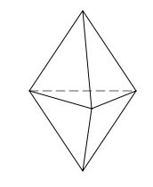

- Ermittle die Größen und trage diese in die Tabelle ein.
Körper | Größe eines Innenwinkels einer Seitenfläche | Flächenanzahl pro Ecke | Summe aller Winkel in einer Ecke
Tetraeder |  | 3
Hexaeder |  | 3
Oktaeder |  | 4
Dodekaeder |  | 3
Ikosaeder |  | 5

- Erkläre mit Hilfe der Tabelle, wieso nicht mehr als fünf regelmäßige Polyeder existieren können.
- In der Schule hat Gregors Lehrer bewiesen, dass es nur fünf platonische Körper gibt. Leider kann Gregor sich nicht mehr an die Reihenfolge der einzelnen Beweisschritte erinnern. Kannst du sie in die richtige Reihenfolge bringen? Lege die vorliegenden Schnipsel der einzelnen Beweisschritte in eine sinnvolle Reihenfolge. Vergleiche im Anschluss deine Ergebnisse mit der Lösung.
Wir wissen außerdem, dass zur Bildung einer Ecke eines platonischen Körpers mindestens 3 Begrenzungsflächen benötigt werden. Die einfachste Begrenzungsfläche ist ein gleichseitiges Dreieck mit einem Innenwinkel von 60°. Wir kennen platonische Körper, bei denen 3 gleichseitige Dreiecke (Tetraeder), 4 gleichseitige Dreiecke (Oktaeder) und 5 gleichseitige Dreiecke (Ikosaeder) eine Ecke des Körpers bilden.

Kommen aber 6 oder mehr gleichseitige Dreiecke in einer Ecke zusammen, ergibt die Summe der Innenwinkel mindestens $6∙60=360°$. Daher können aufgrund der vorherigen Überlegung 6 oder mehr gleichseitige Dreiecke keine Ecke eines platonischen Körpers bilden.

Wir wollen zeigen, dass es genau 5 platonische Körper gibt. Wir wissen, dass die Summe der Innenwinkel der Begrenzungsflächen, die in einer Ecke zusammentreffen, kleiner als 360° sein muss, denn ist sie genau 360°groß, bilden diese Begrenzungsflächen eine Ebene und keine Ecke. Ist sie größer als 360°, kann man ebenfalls keine Ecke bilden.

Ein regelmäßiges Sechseck hat bereits 120° große Innenwinkel. Kommen also 3 davon zusammen, beträgt die Summe der Innenwinkel bereits 360°, es ergibt sich also kein platonischer Körper. Da bei regelmäßigen n-Ecken mit zunehmender Anzahl der Ecken auch die Innenwinkel jeweils größer werden, können regelmäßige Siebenecke, Achtecke, Neunecke usw. auch keine Begrenzungsflächen von platonischen Körpern sein.

Damit sind die 5 bekannten platonischen Körper alle, die gebildet werden können. Q.e.d.

Weitere Begrenzungsflächen können Quadrate (Innenwinkel: 90°) oder regelmäßige Fünfecke (Innenwinkel: 108°) sein. Mit derselben Begründung wie im Fall gleichseitiger Dreiecke, ergibt sich, dass höchstens 3 dieser Formen eine Ecke eines platonischen Körpers formen können, da sonst die Summe der Innenwinkel wieder größer oder gleich 360° wird. So ergeben sich die bekannten Körper Hexaeder und Dodekaeder.

Station 3 – Platons Welt (P)
Aufgabe:
Der griechische Philosoph Platon beschreibt im Dialog „Timaios“, die Entstehung des Kosmos und die Verbindung der Elemente zu platonischen Körpern. Lies den folgenden Ausschnitt des Dialogs.
Skizziere im Anschluss auf einem weißen Blatt die platonischen Körper und gestalte diese mit der Vorstellung von Platons Welt. Das Dodekaeder ist bereits dargestellt.

Fügt man vier gleichseitige Dreiecke zusammen, sodass sich drei Ebene Winkel in einem Punkt treffen, wird dadurch ein Raumwinkel geformt, welcher dem stumpfesten ebenen Winkel am nächsten kommt. Und als vier solche Raumwinkel zusammenkamen, entstand der erste feste Körper [Anm.: das Tetraeder, welches das Element Feuer widerspiegelt]. […]
Der zweite feste Körper [Anm.: Oktaeder, welches das Element Luft widerspiegelt] entstand aus denselben Dreiecken, wurde aber aus acht gleichseitigen Dreiecken konstruiert, wobei ein Raumwinkel durch vier ebene Winkel geformt wurde. Und als sechs solche Raumwinkel geformt waren, war auch der zweite Körper vollendet.
Der dritte feste Körper [Anm.: das Ikosaeder, welches das Element Wasser darstellt] entstand aus […] zwölf Raumwinkeln, wovon jeder durch fünf gleichseitige Dreiecke eingeschlossen wurde, und besteht aus zwanzig gleichseitigen Dreiecken als Grundfläche.
Nun hatte das erste Elementardreieck [Anm.: das gleichseitige Dreieck] nach der Erzeugung dieser drei festen Körper seinen Dienst getan. Durch rechtwinklige gleichschenklige Dreiecke entstand allerdings ein Körper vierter Art [Anm.: das Hexaeder bzw. der Würfel, welcher das Element Erde symbolisiert]. Setzt man vier dieser Dreiecke an ihren rechten Winkeln im Zentrum zusammen, entsteht ein gleichseitges Rechteck. Sechs solcher Rechtecke formten zusammengesetzt acht Raumwinkel, wobei jeder Raumwinkel durch drei ebene rechte Winkel geformt wurde, und der so entstandene Körper war würfelförmig, bestehend aus sechs ebenen, rechteckigen Grundflächen.
Und als Gott sah, dass ein weiterer, fünfter zusammengesetzter Körper [Anm.: das Dodekaeder] verblieb, benutzte er es für das Weltganze, welches er ausschmückte.

Station 4 – Dualität (WP)

Aufgabe:
- Im Folgenden platonischen Körper wird ein weiterer platonischer Körper dargestellt, benenne diesen. _______________________
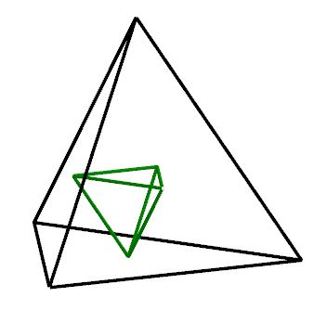
Körper 1: Dualkörper des Tetraeders

Definition der Dualität:
Ein dualer Körper entsteht, wenn die Mittelpunkte zweier benachbarter Seitenflächen eines platonischen Körpers miteinander verbunden werden. Führt man dies für alle möglichen Kombinationen von Seitenflächen durch, entsteht ein (innerer) Körper, der ebenfalls ein platonischer Körper ist. Die Beziehung zwischen diesen beiden platonischen Körpern heißt Dualität.

- Zeichne das Schrägbild eines Hexaeders, mit der Kantenlänge 4,0 cm, auf Millimeterpapier. Konstruiere mit Hilfe der obigen Definition den dualen Körper vom Hexaeder ein und bestimme diesen.

- Benenne den abgebildeten Körper und dessen Dualkörper.

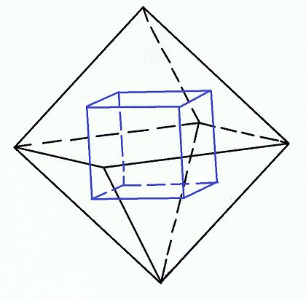
Körper 2:

___________________________

Dualkörper von 2:

___________________________

Körper 2

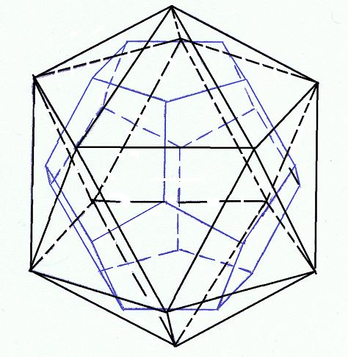
Körper 3:

___________________________

Dualkörper von 3:

___________________________

Körper 3

Station 5 – Schülerszenarien (WP)

Aufgabe:
Zwei Schüler haben sich mit den Polyedern beschäftigt. Leider haben sie ein Problem. Beschreibe ihre Fehler und gib die richtige Lösung an.

- Benjamin sagt: „Wenn ich mir den Doppeltetraeder anschaue, dann sehe ich, dass er aus sechs dreieckigen Flächen besteht. Ein Dreieck hat drei Seiten, also ergibt das $6∙3$. Das heißt, es müssten 18 Kanten sein, die den Körper begrenzen. Ich kann aber nur neun Kanten zählen.“

- Greta sagt: „Ich weiß ganz sicher, dass ein Würfel aus sechs quadratischen Seitenflächen besteht. Außerdem hat jedes Quadrat vier Ecken. Dann müsste doch aber ein Würfel $6∙4$, also 24 Ecken haben, oder etwa nicht?“

Station 6 – Flächen färben (WP)
Aufgabe:
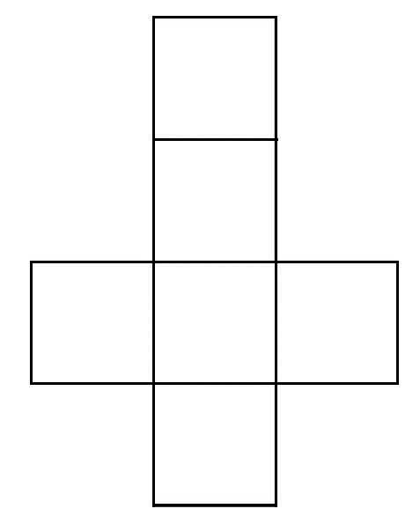
Ermittle, mit wie vielen verschiedenen Farben die Flächen der platonischen Körper mindestens eingefärbt werden müssen, sodass sich an den Kanten immer zwei verschiedene Farben treffen, wenn das Körpernetz zum Körper zusammengefaltet wird. Versuche so wenig wie möglich verschiedene Farben zu nehmen. Färbe die Flächen in den Körpernetzen und notiere die Mindestanzahl der Farben.
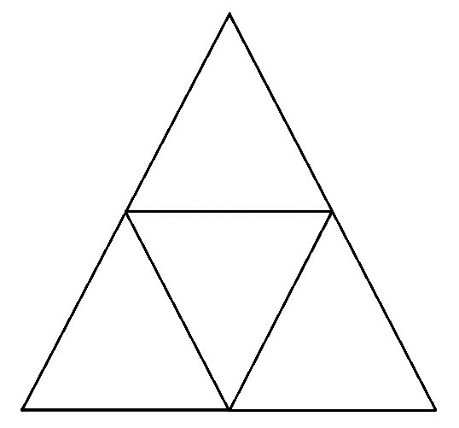

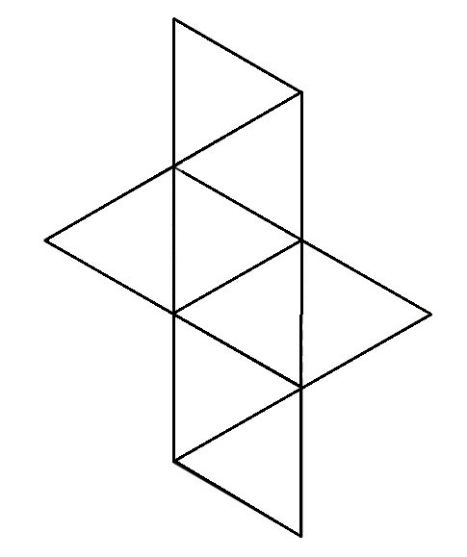
Körper 4: Tetraeder- Anzahl ____ Körper 5: Hexaeder- Anzahl _____

Körper 6: Oktaeder- Anzahl ____
Station 7 – Wer wird Millionär? (WP)
Aufgabe:
Nutze den Computer oder das Tablet und öffne folgende Internetadresse:
http://LearningApps.org/watch?v=pvzyejfz317
Beantworte nun die Fragen zum Thema „Platonische Körper - Polyeder“.
Viel Erfolg!

Station 8 – Regelmäßigkeit prüfen (WP)

Aufgabe:
Körper  Regelmäßigkeit | Körper 7 | Körper 8 | Körper 9 | Körper 10 | Körper 11
regelmäßige Flächen | nein |  | nein
deckungsgleiche Flächen |  |  |  | nein
Form der Ecken ist gleich
Prüfe in folgenden Körpern die Regelmäßigkeiten und fülle die Tabelle aus.
(Hinweis: Beachte die Definition von platonischen Körpern.)

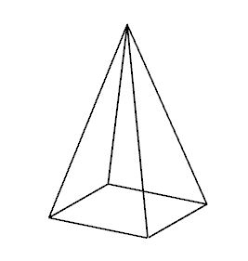

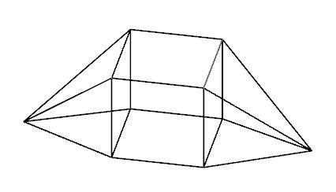
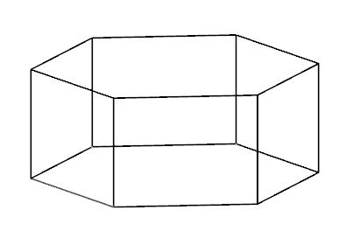

Körper 7 Körper 8 Körper 9
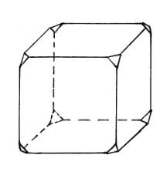

Körper 10 Körper 11
Erwartungsbild – Stationsarbeit
Station 1 - Eulerscher Polyedersatz (P)
Aufgabe:
- Ermittle weitere markante Größen der platonischen Körper und trage deine Ergebnisse in die vorgegebene Tabelle ein.
Platonische Körper | Flächenform | Flächen-anzahl | Ecken-anzahl | Kanten-anzahl | Ecken-anzahl der Flächen-form | Flächenanzahl/  Kantenanzahl je Ecke
Tetraeder  Vierflächner | Dreieck | 4 | 4 | 6 | 3 | 3
Hexaeder  Sechsflächner | Quadrate | 6 | 8 | 12 | 4 | 3
Oktaeder  Achtflächner | Dreiecke | 8 | 6 | 12 | 3 | 4
Dodekaeder Zwölfflächner | Fünfecke | 12 | 20 | 30 | 5 | 3
Ikosaeder Zwanzigflächner | Dreiecke | 20 | 12 | 30 | 3 | 5

- Beschreibe die Zusammenhänge zwischen deinen gewonnenen Ergebnissen.
Tetraeder, Oktaeder und Ikosaeder haben alle gleichseitige Dreiecke als Seitenflächen.
Bei diesen Polyedern laufen in jeder Ecke gleich viele Kanten (=3) zusammen.
Die Kantenanzahl ist immer größer als die Flächen- und Eckenanzahl. Die Kantenanzahl
vom Hexaeder und Oktaeder, sowie die vom Dodekaeder und Ikosaeder stimmen überein.
Die Seitenflächen sind kongruente und regelmäßige Vielecke, bei dem die Ecken von
gleich vielen Kanten gebildet werden.

- Leonard Euler hat einen Zusammenhang zwischen der Eckenanzahl, Kantenanzahl und der Flächenanzahl erkannt. Er entwickelte eine allgemeingültige Formel
$$f+e =k+2$$
Definiere die einzelnen Variablen der Formel.
f = Flächen, e = Ecken, k = Kanten
Prüfe diese Formel, indem du die jeweiligen Werte in die Formel einsetzt und berechnest. Vervollständige im Anschluss die Beschreibung, welche die Formel verbalisiert.

Tetraeder $4+4 -6 =2$
Hexaeder $6+8-12=2$
Oktaeder $8+6-12=2$
Dodekaeder $12+20-30=2$
Ikosaeder $32+60-90=2$

Wird die Flächenanzahl mit der Eckenanzahl addiert und im Anschluss die Kantenanzahl subtrahiert, so erhält man den Wert zwei. Daraus folgt, dass es sich bei dem Körper um einen platonischen Körper handelt.

- Prüfe deine Erkenntnisse anhand der folgenden zwei Aufgaben.
Angenommen es existiert ein Polyeder mit 5 Ecken und 10 Kanten. Gib mit Hilfe der Formel des Polyedersatzes die Flächenanzahl an.
$f=k-e+2$
$⟹f=10-5+2$
$⟹f=7$

Angenommen es existiert ein Polyeder mit 15 Flächen und 25 Kanten. Gib mit Hilfe der Formel des Polyedersatzes die Eckenanzahl an.
$e=k+2-f$
$⟹e=25+2-15$
$⟹e=12$

Station 2 - Wieso gibt es nur fünf regelmäßige Polyeder? (P)
Aufgabe:
- Fülle die nachfolgende Definition aus.
- Ein platonischer Körper ist nach außen (= konvex) gewölbt.
- Ein platonischer Körper besteht aus regelmäßigen Vielecken.
- Alle Vielecke eines platonischen Körpers sind gleich (= kongruent).
- In jeder Ecke trifft die gleiche Anzahl von Vielecken zusammen.

- Handelt es sich beim Doppeltetraeder (siehe Abbildung) auch um einen platonischen Körper? Begründe deine Meinung.
Bei einem Doppeltetraeder handelt es sich nicht um einen regelmäßigen Polyeder. Es ist zwar aus vielen kongruenten regelmäßigen Dreiecken zusammengesetzt, aber in den Ecken münden manchmal 3 und manchmal 4 Kanten/Flächen.

Körper | Größe eines Innenwinkels einer Seitenfläche | Flächenanzahl pro Ecke | Summe aller Winkel in einer Ecke
Tetraeder | 60° | 3 | 180°
Hexaeder | 90° | 3 | 270°
Oktaeder | 60° | 4 | 240°
Dodekaeder | 108° | 3 | 324°
Ikosaeder | 60° | 5 | 300°
- Ermittle die Größen und trage diese in die Tabelle ein.

- Erkläre mit Hilfe der Tabelle, wieso nicht mehr als fünf platonische Körper existieren.
Es gilt: (Winkel der Seitenfläche) $∙$ (Anzahl der Seitenfläche pro Ecke) = Innenwinkel
Da beispielsweise 6 gleichseitige Dreiecke, 4 Quadrate und 3 regelmäßige Sechsecke (Innenwinkel: 120°) 360° ergeben, entsteht in diesen Fällen keine Ecke im Raum, sondern regelmäßige Vielecke in der Ebene. Das bedeutet, dass die Winkelsumme zwischen den Kanten pro Ecke kleiner als 360° sein muss.

e) In der Schule hat Gregors Lehrer bewiesen, dass es nur fünf platonische Körper gibt. Leider kann Gregor sich nicht mehr an die Reihenfolge der einzelnen Beweisschritte erinnern. Kannst du sie in die richtige Reihenfolge bringen? Lege die vorliegenden Schnipsel der einzelnen Beweisschritte in eine sinnvolle Reihenfolge. Vergleiche im Anschluss deine Ergebnisse mit der Lösung.
1) Wir wollen zeigen, dass es genau 5 platonische Körper gibt. Wir wissen, dass die Summe der Innenwinkel der Begrenzungsflächen, die in einer Ecke zusammentreffen, kleiner als 360° sein muss, denn ist sie genau 360°groß, bilden diese Begrenzungsflächen eine Ebene und keine Ecke. Ist sie größer als 360°, kann man ebenfalls keine Ecke bilden.

2) Wir wissen außerdem, dass zur Bildung einer Ecke eines platonischen Körpers mindestens 3 Begrenzungsflächen benötigt werden. Die einfachste Begrenzungsfläche ist ein gleichseitiges Dreieck mit einem Innenwinkel von 60°. Wir kennen platonische Körper, bei denen 3 gleichseitige Dreiecke (Tetraeder), 4 gleichseitige Dreiecke (Oktaeder) und 5 gleichseitige Dreiecke (Ikosaeder) eine Ecke des Körpers bilden.

3) Kommen aber 6 oder mehr gleichseitige Dreiecke in einer Ecke zusammen, ergibt die Summe der Innenwinkel mindestens $6∙60=360°$. Daher können aufgrund der vorherigen Überlegung 6 oder mehr gleichseitige Dreiecke keine Ecke eines platonischen Körpers bilden.

4) Weitere Begrenzungsflächen können Quadrate (Innenwinkel: 90°) oder regelmäßige Fünfecke (Innenwinkel: 108°) sein. Mit derselben Begründung wie im Fall gleichseitiger Dreiecke, ergibt sich, dass höchstens 3 dieser Formen eine Ecke eines platonischen Körpers formen können, da sonst die Summe der Innenwinkel wieder größer oder gleich 360° wird. So ergeben sich die bekannten Körper Hexaeder und Dodekaeder.

5) Ein regelmäßiges Sechseck hat bereits 120° große Innenwinkel. Kommen also 3 davon zusammen, beträgt die Summe der Innenwinkel bereits 360°, es ergibt sich also kein platonischer Körper. Da bei regelmäßigen n-Ecken mit zunehmender Anzahl der Ecken auch die Innenwinkel jeweils größer werden, können regelmäßige Siebenecke, Achtecke, Neunecke usw. auch keine Begrenzungsflächen von platonischen Körpern sein.

6) Damit sind die 5 bekannten platonischen Körper alle, die gebildet werden können. Q.e.d.

Station 3 – Platons Welt (P)
Aufgabe:
Lies die Entstehungsgeschichte über die platonischen Körper im folgenden Dialog „Timaios“. Skizziere im Anschluss auf einem weißen Blatt die platonischen Körper und gestalte diese mit der Vorstellung von Platons Welt. Das Dodekaeder ist bereits dargestellt.
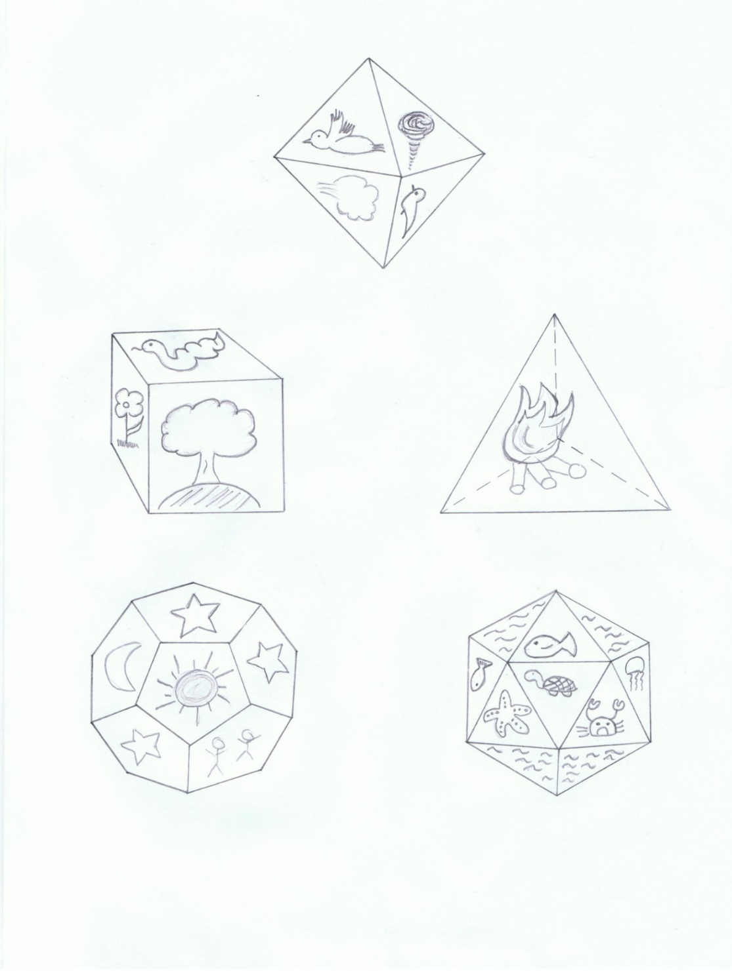

Station 4 – Dualität (WP)

Aufgabe:
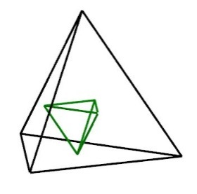
- Im Folgenden platonischen Körper wird ein weiterer platonischer Körper dargestellt, benenne diesen. Tetraeder

Körper 1: Dualkörper des Tetraeders
Definition der Dualität:
Ein dualer Körper entsteht, wenn die Mittelpunkte zweier benachbarter Seitenflächen eines platonischen Körpers miteinander verbunden werden. Führt man dies für alle möglichen Kombinationen von Seitenflächen durch, entsteht ein (innerer) Körper, der ebenfalls ein platonischer Körper ist. Die Beziehung zwischen diesen beiden platonischen Körpern heißt Dualität.

- Zeichne das Schrägbild eines Hexaeders, mit der Kantenlänge 4,0 cm, auf Millimeterpapier. Konstruiere mit Hilfe der obigen Definition den dualen Körper vom Hexaeder ein und bestimme diesen.
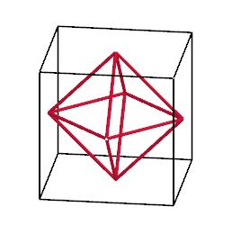

Körper 1a: Oktaeder im Hexaeder

Benenne den abgebildeten Körper und dessen Dualkörper.

Körper 2:

Oktaeder

Dualkörper von 2:

Hexaeder
Körper 2

Körper 3:

Ikosaeder

Dualkörper von 3:

Dodekaeder

Körper 3

Station 5 – Schülerszenarien (WP)

Aufgabe:
Zwei Schüler haben sich mit den Polyedern beschäftigt. Leider haben sie ein Problem. Beschreibe ihre Fehler und gib die richtige Lösung an.

- Benjamin sagt: „Wenn ich mir den Doppeltetraeder anschaue, dann sehe ich, dass er aus sechs dreieckigen Flächen besteht. Ein Dreieck hat drei Seiten, also ergibt das $6∙3$. Das heißt, es müssten 18 Kanten sein, die den Körper begrenzen. Ich kann aber nur neun Kanten zählen.“
Jede Kante ist von je zwei Flächen begrenzt.
Benjamin hat die Kanten dadurch doppelt gezählt. Es gibt somit nur neun Kanten.

- Greta sagt: „Ich weiß ganz sicher, dass ein Würfel aus sechs quadratischen Seitenflächen besteht. Außerdem hat jedes Quadrat vier Ecken. Dann müsste doch aber ein Würfel $6∙4$, also 24 Ecken haben, oder etwa nicht?“
Auf eine Ecke treffen stets drei Flächen. Greta hat durch ihre Rechnung die Ecken
dreifach gezählt. Somit hat ein Würfel keine 24 Ecken, sondern acht Ecken.

Station 6 – Flächen färben (WP)
Aufgabe:
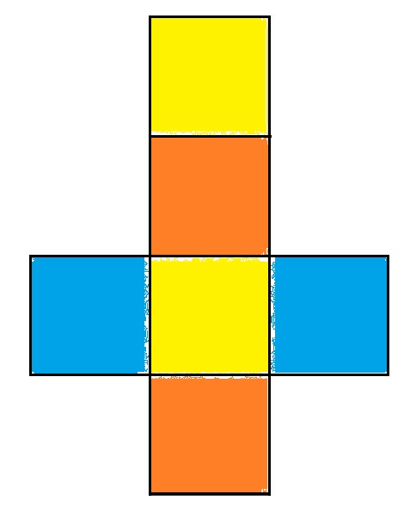
Ermittle, mit wie vielen verschiedenen Farben die Flächen der platonischen Körper mindestens eingefärbt werden müssen, sodass sich an den Kanten immer zwei verschiedene Farben treffen, wenn das Körpernetz zum Körper zusammengefaltet wird. Versuche so wenig wie möglich verschiedene Farben zu nehmen. Färbe die Flächen in den Körpernetzen und notiere die Mindestanzahl der Farben.

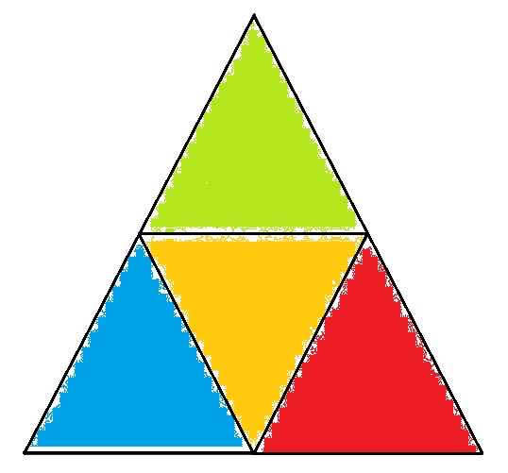

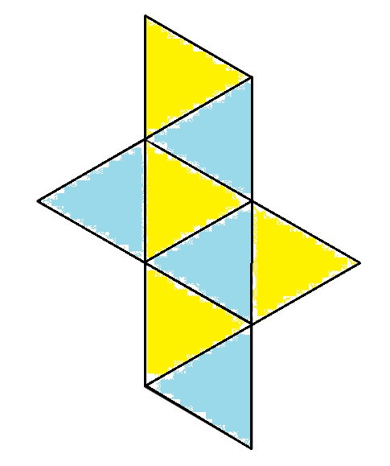
Körper 4: Tetraeder- Anzahl 4 Körper 5: Hexaeder- Anzahl 3

Körper 6: Oktaeder- Anzahl 2

Station 7 – Wer wird Millionär? (WP)
Aufgabe:
Nutze den Computer oder das Tablet und öffne folgende Internetadresse:
http://LearningApps.org/watch?v=pvzyejfz317
Beantworte nun die Fragen zum Thema „Platonische Körper - Polyeder“.
Viel Erfolg!

Ganz leicht
Frage | Nach wem wurden die platonischen Körper benannt?
Richtige Antwort | Platon
Falsche Antwort 1 | Euler
Falsche Antwort 2 | Archimedes
Falsche Antwort 3 | Thales

Frage | Was bedeutet die Vorsilbe „tetra“?
Richtige Antwort | Vier
Falsche Antwort 1 | Sechs
Falsche Antwort 2 | Acht
Falsche Antwort 3 | Zwölf

Sehr leicht
Frage | Wie wird ein Tetraeder noch bezeichnet?
Richtige Antwort | Pyramide
Falsche Antwort 1 | Zylinder
Falsche Antwort 2 | Würfel
Falsche Antwort 3 | Quader

Frage | Welcher der platonischen Körper hat die Form eines Würfels?
Richtige Antwort | Hexaeder
Falsche Antwort 1 | Ikosaeder
Falsche Antwort 2 | Tetraeder
Falsche Antwort 3 | Oktaeder

Mittel
Frage | Wie viele regelmäßige Polyeder gibt es?
Richtige Antwort | 5
Falsche Antwort 1 | 3
Falsche Antwort 2 | 6
Falsche Antwort 3 | 4

Frage | Wie viele Flächen/Kanten münden in eine Ecke bei einem Hexaeder?
Richtige Antwort | 3
Falsche Antwort 1 | 4
Falsche Antwort 2 | 5
Falsche Antwort 3 | 6

Etwas schwierig
Frage | Wie viele Flächen hat ein Oktaeder
Richtige Antwort | 8
Falsche Antwort 1 | 6
Falsche Antwort 2 | 4
Falsche Antwort 3 | 12

Frage | Wie viele Flächen hat ein Ikosaeder?
Richtige Antwort | 20
Falsche Antwort 1 | 15
Falsche Antwort 2 | 12
Falsche Antwort 3 | 18

Sehr schwierig
Frage | Wie viele Kanten hat ein Ikosaeder?
Richtige Antwort | 30
Falsche Antwort 1 | 12
Falsche Antwort 2 | 32
Falsche Antwort 3 | 20

Frage | Welcher Körper hat keine gleichseitige Dreiecksform als Seitenfläche?
Richtige Antwort | Dodekaeder
Falsche Antwort 1 | Oktaeder
Falsche Antwort 2 | Tetraeder
Falsche Antwort 3 | Ikosaeder

Ganz schwierig
Frage | Welche Form nimmt ein Kristall in der Natur an?
Richtige Antwort | Tetraeder
Falsche Antwort 1 | Ikosaeder
Falsche Antwort 2 | Hexaeder
Falsche Antwort 3 | Dodekaeder

Frage | Wie groß ist die Oberfläche eines Hexaeders mit der Kantenlänge 2cm?
Richtige Antwort | 24cm²
Falsche Antwort 1 | 20cm²
Falsche Antwort 2 | 16cm²
Falsche Antwort 3 | 28cm²

Station 8 – Regelmäßigkeit prüfen (WP)
Aufgabe:
Körper  Regelmäßigkeit | Körper 7 | Körper 8 | Körper 9 | Körper 10 | Körper 11
regelmäßige Flächen | nein | nein | nein | nein | ja
deckungsgleiche Flächen | nein | nein | nein | nein | ja
Form der Ecken ist gleich | ja | nein | nein | ja | ja
Prüfe in folgenden Körpern die Regelmäßigkeiten und fülle die Tabelle aus. (Hinweis: Beachte die Definition von platonischen Körpern.)

Körper 7 Körper 8 Körper 9

Körper 10 Körper 11

Doppeltetraeder von User: Hagman, commons.wikimedia.org, CC Zero (https://upload.wikimedia.org/wikipedia/commons/9/90/Hexahedron5.svg)
Dodekaeder von Göbel, C., CC BY-SA
Frei übersetzt nach Perseus Hopper (perseus.tufts.edu/hopper)
Körper 1: Dualkörper des Tetraeders von Göbel, C., CC BY- SA
Körper 2 und 3 von Göbel, C., CC BY- SA
Doppeltetraeder von User: Hagman, commons.wikimedia.org , CC Zero (https://upload.wikimedia.org/wikipedia/commons/9/90/Hexahedron5.svg)
Körper 4-6 von Göbel, C., CC BY- SA
Körper 7-11 von Göbel, C., CC BY-SA
Doppeltetraeder von User: Hagman, commons.wikimedia.org, CC Zero(https://upload.wikimedia.org/wikipedia/commons/9/90/Hexahedron5.svg)
Dodekaeder von Göbel, C., CC BY-SA
Platons Welt Lösung von Göbel, C., CC-BY-SA
Körper 1: Dualkörper des Tetraeders von Göbel, C., CC BY- SA
Körper 1a: Oktaeder im Hexaeder von Göbel, C., CC BY-SA
Körper 2 und 3 von Göbel, C., CC BY- SA
Doppeltetraeder von User: Hagman, commons.wikimedia.org , CC Zero(https://upload.wikimedia.org/wikipedia/commons/9/90/Hexahedron5.svg)
Körper 4-6 von Göbel, C., CC BY- SA
Körper 7-11 von Göbel, C., CC BY-SA

